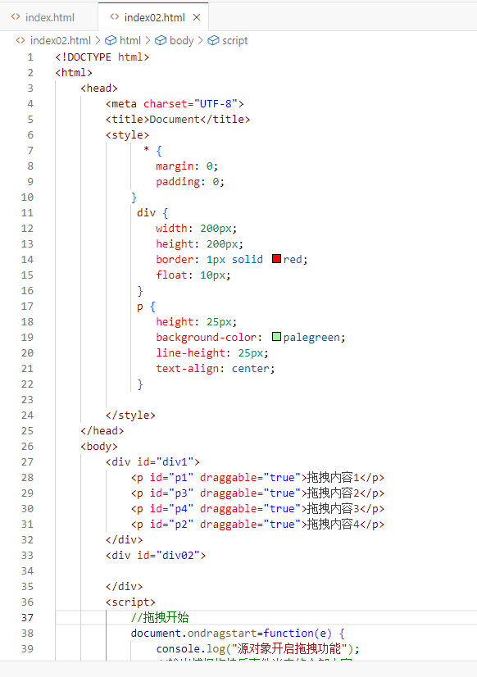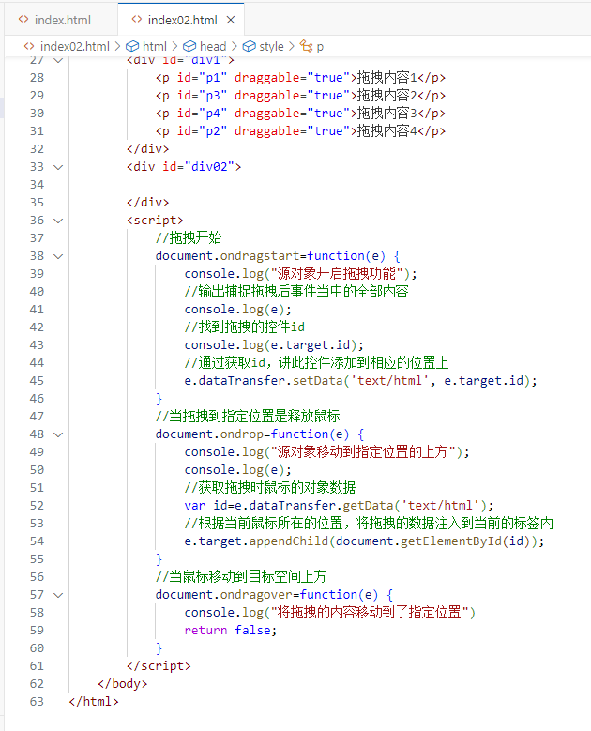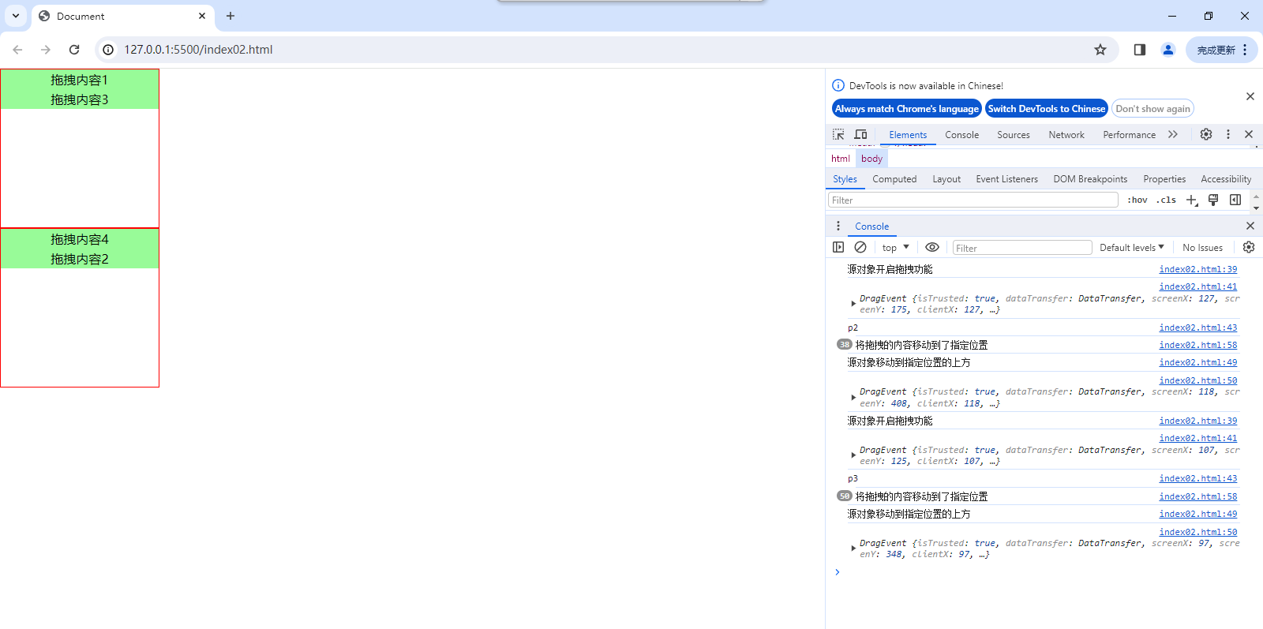

<!DOCTYPE html>

<html>

    <head>

        <meta charset="UTF-8">

        <title>Document</title>

        <style>

              \* {

                margin: 0;

                padding: 0;

            }

             div {

                width: 200px;

                height: 200px;

                border: 1px solid red;

                float: 10px;

             }

             p {

                height: 25px;

                background-color: palegreen;

                line-height: 25px;

                text-align: center;

             }

        </style>

    </head>

    <body>

        <div id="div1">

            <p id="p1" draggable="true">拖拽内容1</p>

            <p id="p3" draggable="true">拖拽内容2</p>

            <p id="p4" draggable="true">拖拽内容3</p>

            <p id="p2" draggable="true">拖拽内容4</p>

        </div>

        <div id="div02">

        </div>

        <script>

            //拖拽开始

            document.ondragstart=function(e) {

                console.log("源对象开启拖拽功能");

                //输出捕捉拖拽后事件当中的全部内容

                console.log(e);

                //找到拖拽的控件id

                console.log(e.target.id);

                //通过获取id，讲此控件添加到相应的位置上

                e.dataTransfer.setData('text/html', e.target.id);

            }

            //当拖拽到指定位置是释放鼠标

            document.ondrop=function(e) {

                console.log("源对象移动到指定位置的上方");

                console.log(e);

                //获取拖拽时鼠标的对象数据

                var id=e.dataTransfer.getData('text/html');

                //根据当前鼠标所在的位置，将拖拽的数据注入到当前的标签内

                e.target.appendChild(document.getElementById(id));

            }

            //当鼠标移动到目标空间上方

            document.ondragover=function(e) {

                console.log("将拖拽的内容移动到了指定位置")

                return false;

            }

        </script>

    </body>

</html>

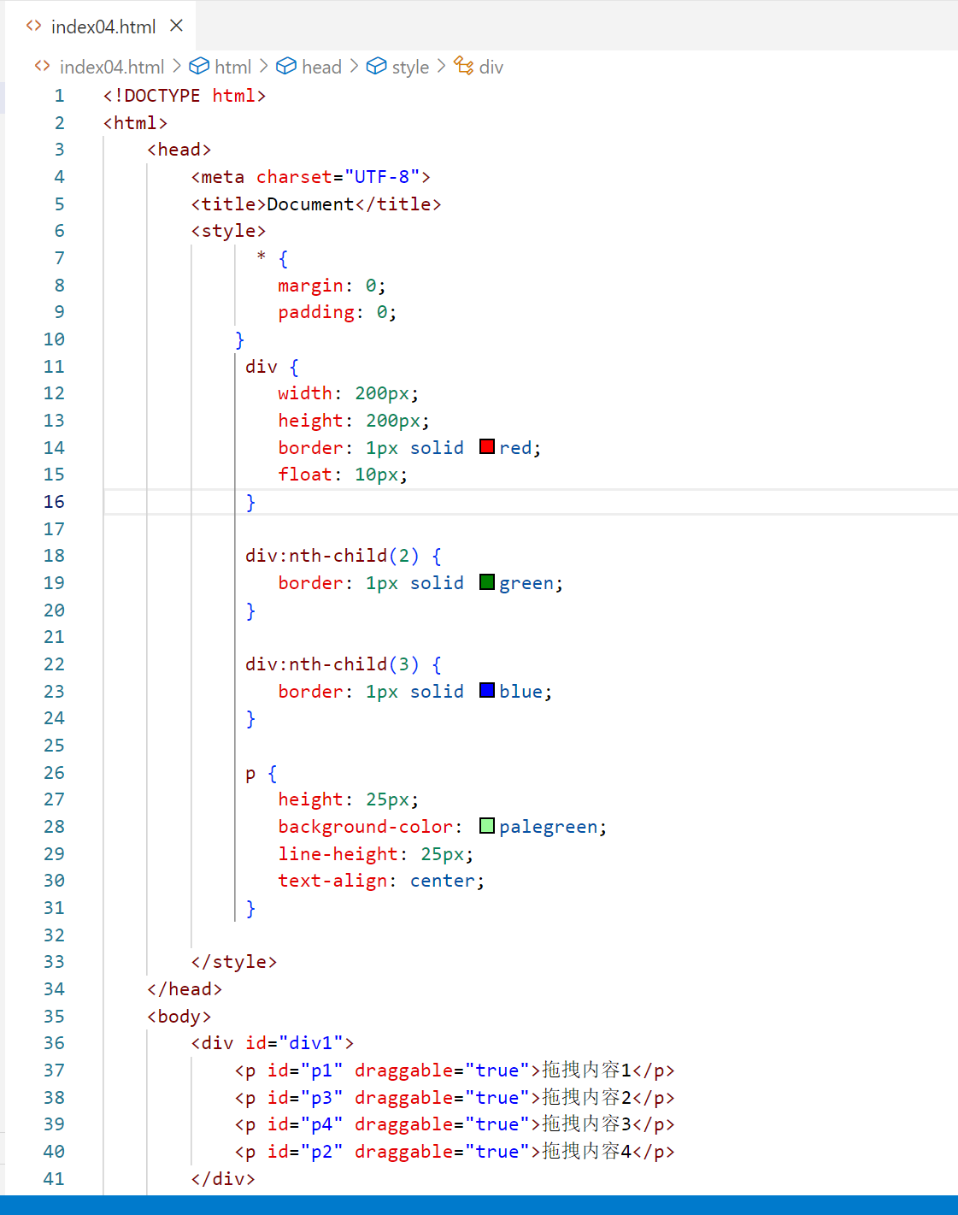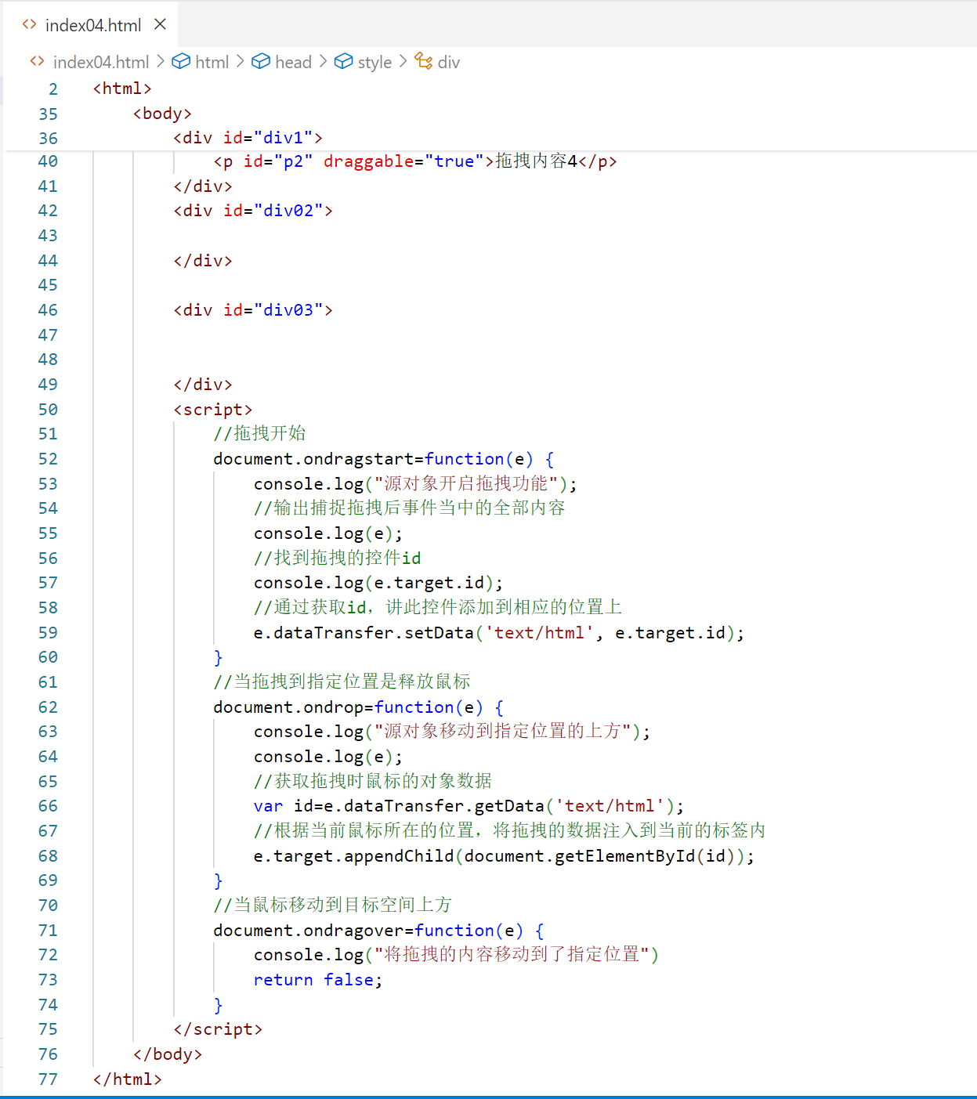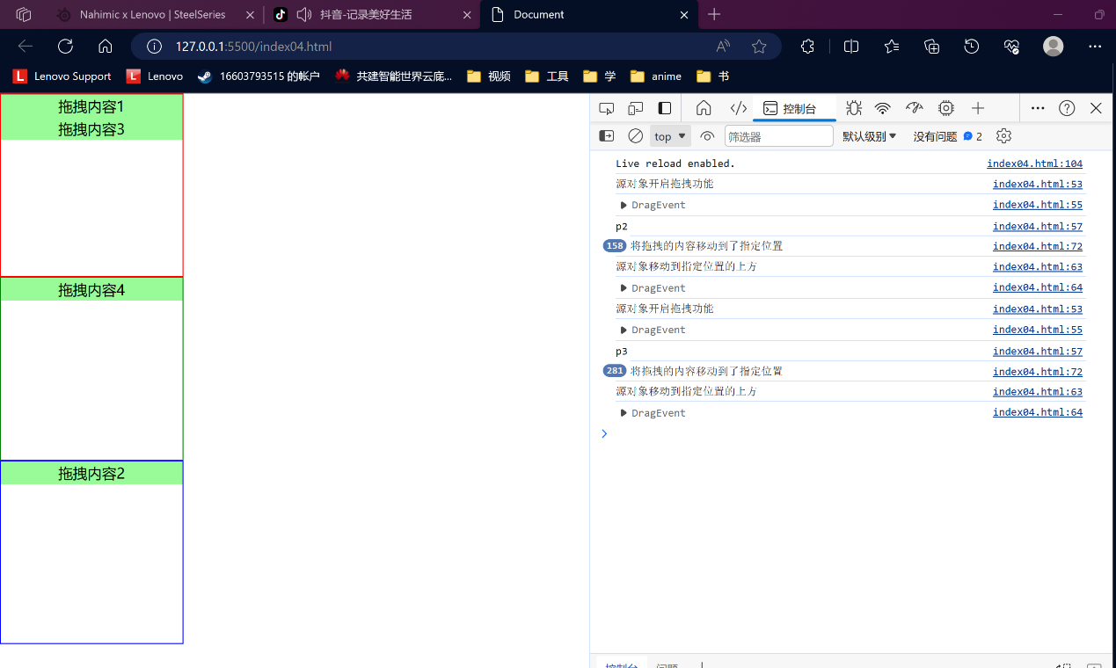

<!DOCTYPE html>

<html>

    <head>

        <meta charset="UTF-8">

        <title>Document</title>

        <style>

              \* {

                margin: 0;

                padding: 0;

            }

             div {

                width: 200px;

                height: 200px;

                border: 1px solid red;

                float: 10px;

             }

             div:nth-child(2) {

                border: 1px solid green;

             }

             div:nth-child(3) {

                border: 1px solid blue;

             }

             p {

                height: 25px;

                background-color: palegreen;

                line-height: 25px;

                text-align: center;

             }

        </style>

    </head>

    <body>

        <div id="div1">

            <p id="p1" draggable="true">拖拽内容1</p>

            <p id="p3" draggable="true">拖拽内容2</p>

            <p id="p4" draggable="true">拖拽内容3</p>

            <p id="p2" draggable="true">拖拽内容4</p>

        </div>

        <div id="div02">

        </div>

        <div id="div03">

        </div>

        <script>

            //拖拽开始

            document.ondragstart=function(e) {

                console.log("源对象开启拖拽功能");

                //输出捕捉拖拽后事件当中的全部内容

                console.log(e);

                //找到拖拽的控件id

                console.log(e.target.id);

                //通过获取id，讲此控件添加到相应的位置上

                e.dataTransfer.setData('text/html', e.target.id);

            }

            //当拖拽到指定位置是释放鼠标

            document.ondrop=function(e) {

                console.log("源对象移动到指定位置的上方");

                console.log(e);

                //获取拖拽时鼠标的对象数据

                var id=e.dataTransfer.getData('text/html');

                //根据当前鼠标所在的位置，将拖拽的数据注入到当前的标签内

                e.target.appendChild(document.getElementById(id));

            }

            //当鼠标移动到目标空间上方

            document.ondragover=function(e) {

                console.log("将拖拽的内容移动到了指定位置")

                return false;

            }

        </script>

    </body>

</html>

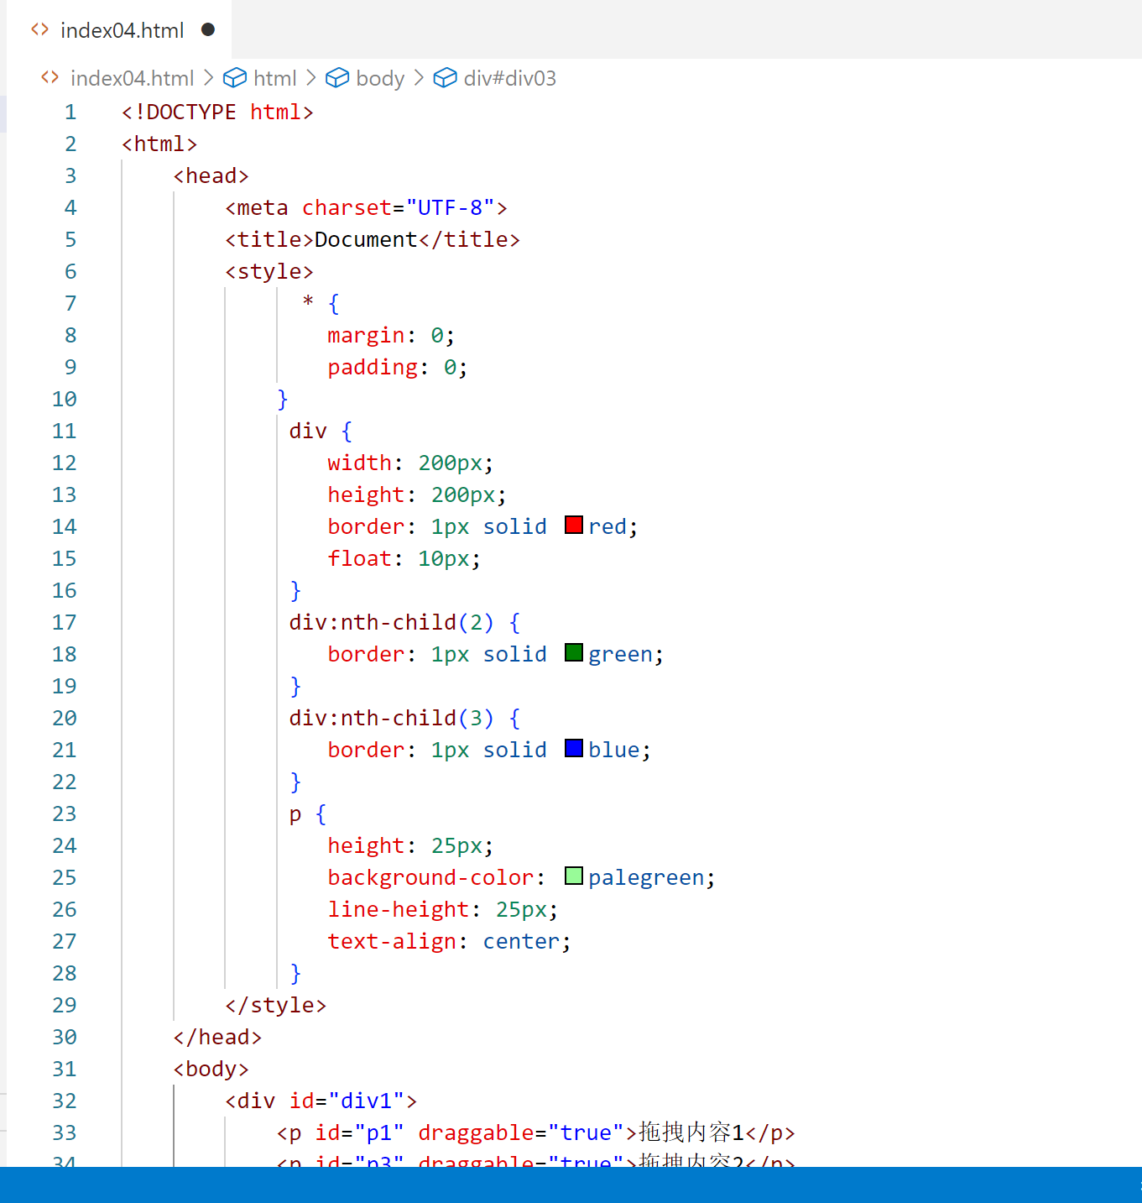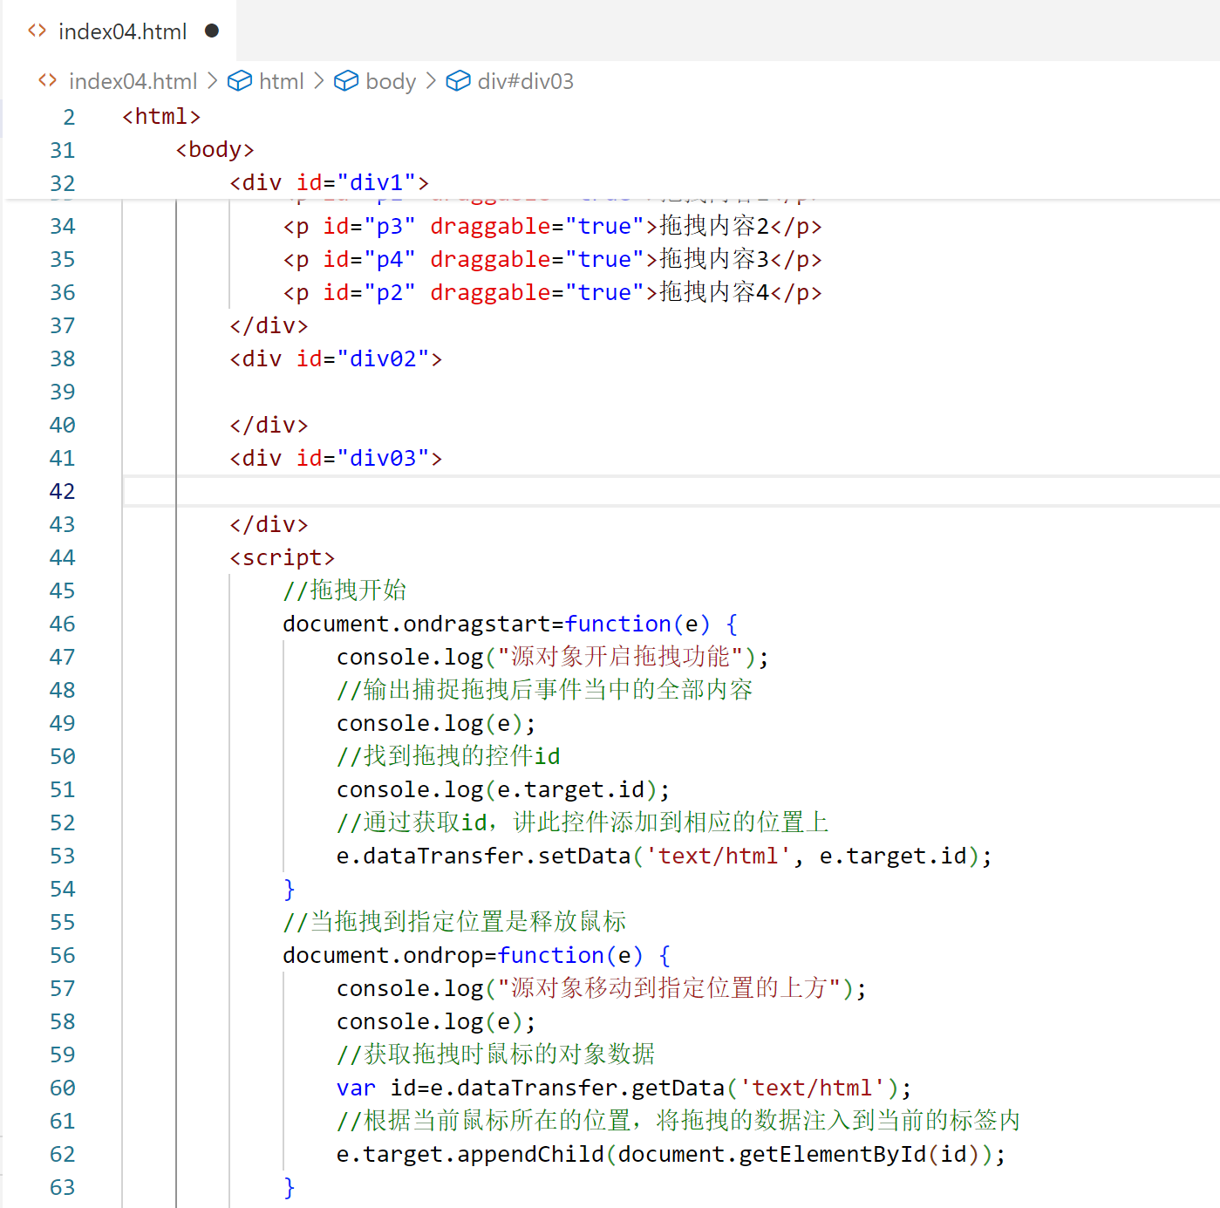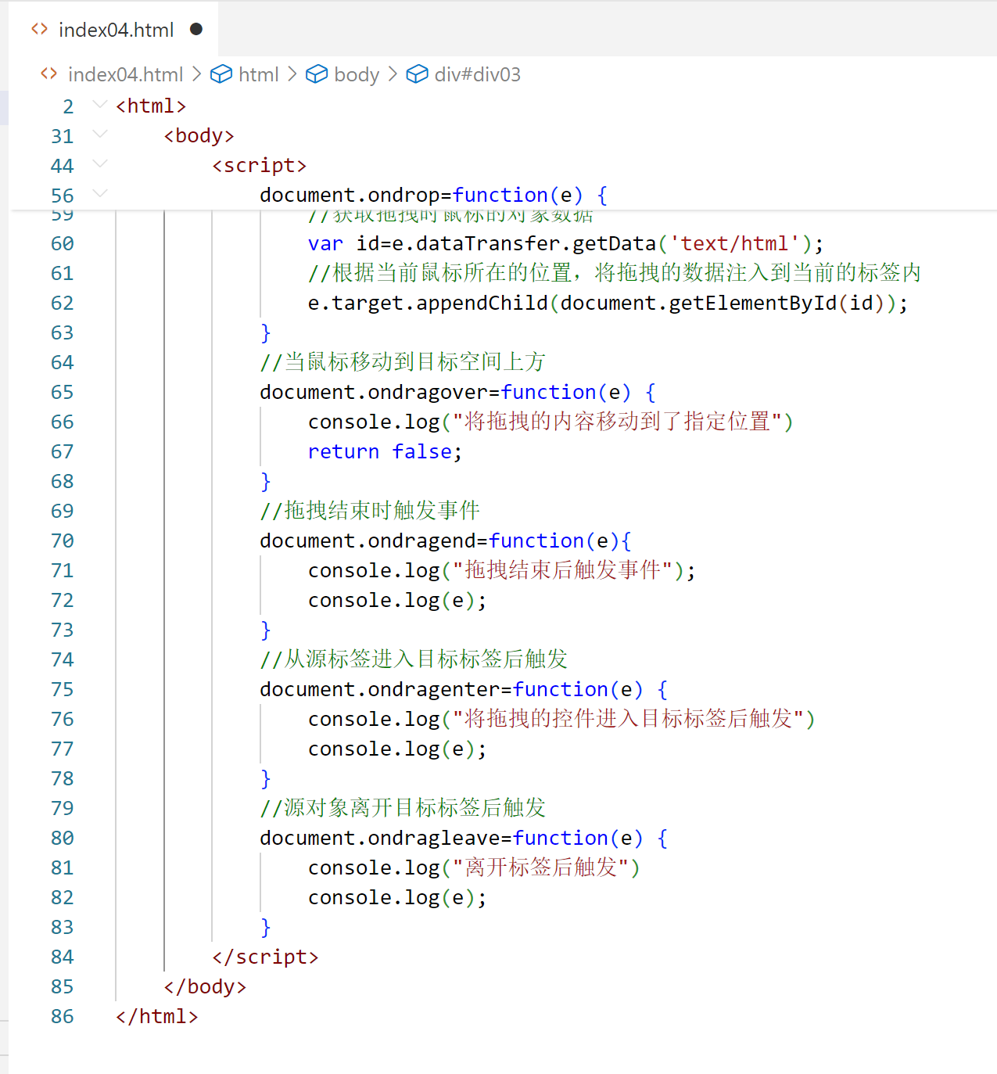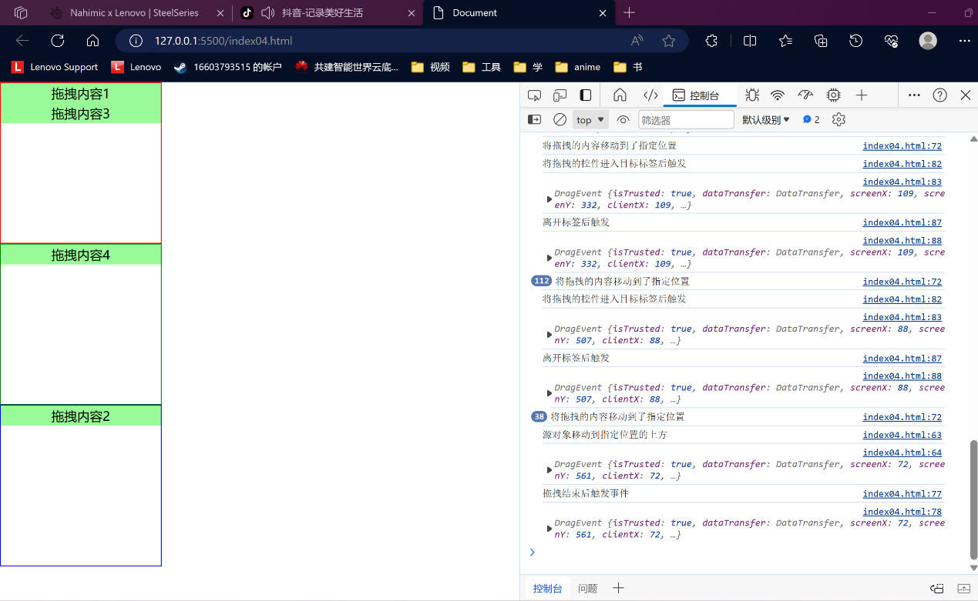

<!DOCTYPE html>

<html>

    <head>

        <meta charset="UTF-8">

        <title>Document</title>

        <style>

              \* {

                margin: 0;

                padding: 0;

            }

             div {

                width: 200px;

                height: 200px;

                border: 1px solid red;

                float: 10px;

             }

             div:nth-child(2) {

                border: 1px solid green;

             }

             div:nth-child(3) {

                border: 1px solid blue;

             }

             p {

                height: 25px;

                background-color: palegreen;

                line-height: 25px;

                text-align: center;

             }

        </style>

    </head>

    <body>

        <div id="div1">

            <p id="p1" draggable="true">拖拽内容1</p>

            <p id="p3" draggable="true">拖拽内容2</p>

            <p id="p4" draggable="true">拖拽内容3</p>

            <p id="p2" draggable="true">拖拽内容4</p>

        </div>

        <div id="div02">

        </div>

        <div id="div03">

        </div>

        <script>

            //拖拽开始

            document.ondragstart=function(e) {

                console.log("源对象开启拖拽功能");

                //输出捕捉拖拽后事件当中的全部内容

                console.log(e);

                //找到拖拽的控件id

                console.log(e.target.id);

                //通过获取id，讲此控件添加到相应的位置上

                e.dataTransfer.setData('text/html', e.target.id);

            }

            //当拖拽到指定位置是释放鼠标

            document.ondrop=function(e) {

                console.log("源对象移动到指定位置的上方");

                console.log(e);

                //获取拖拽时鼠标的对象数据

                var id=e.dataTransfer.getData('text/html');

                //根据当前鼠标所在的位置，将拖拽的数据注入到当前的标签内

                e.target.appendChild(document.getElementById(id));

            }

            //当鼠标移动到目标空间上方

            document.ondragover=function(e) {

                console.log("将拖拽的内容移动到了指定位置")

                return false;

            }

            //拖拽结束时触发事件

            document.ondragend=function(e){

                console.log("拖拽结束后触发事件");

                console.log(e);

            }

            //从源标签进入目标标签后触发

            document.ondragenter=function(e) {

                console.log("将拖拽的控件进入目标标签后触发")

                console.log(e);

            }

            //源对象离开目标标签后触发

            document.ondragleave=function(e) {

                console.log("离开标签后触发")

                console.log(e);

            }

        </script>

    </body>

</html>